第二章 基本初等函数 练习
一、选择题
1.已知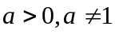，下列四组函数中表示相等函数的是（ ）
A.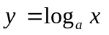与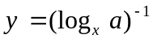 B.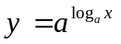与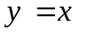，
C.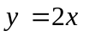与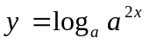 D.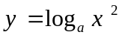与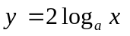
2.函数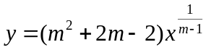是幂函数,则( )
A. B.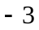 C.或 D.
3.已知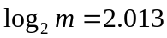，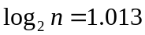,则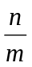等于( )
A. B. C. D.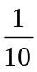
4.已知函数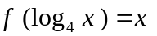，则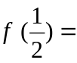（ ）
A. B. C. D.2
5.已知函数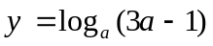的值为正数，则的取值范围（ ）
A.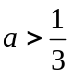 B.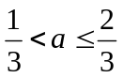 C.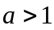 D.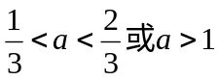[来源:学科网ZXXK]
6.下列函数中，既是奇函数，又在定义域内为减函数的是（ ）
A.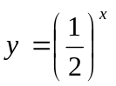 B.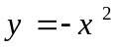 [来C.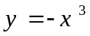 D.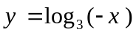
7.下列各函数中,值域为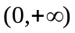的是( )
A.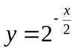 B.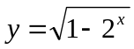 C.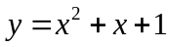 D.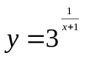
8.已知函数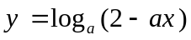在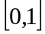上是关于的减函数，则的取值范围是（ ）
A.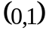 B.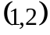 C.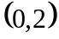 D.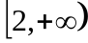
9.函数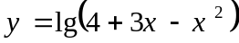的单调增区间为（ ）
A.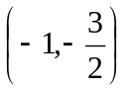 B.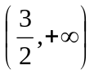 C.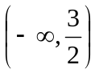 D.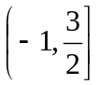

10.设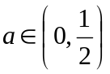，则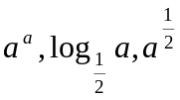之间的大小关系是（ ）
A.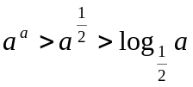 B.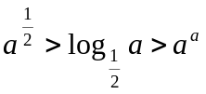 C.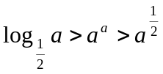 D.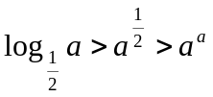

11.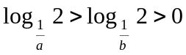则（ ）
A.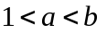 B.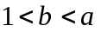 C.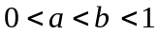 D.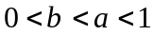
12.若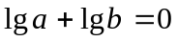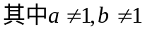，则函数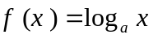与函数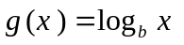的图象是（ ）
A.关于直线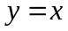对称 B.关于轴对称 C.关于轴对称 D.关于原点对称[来源:学
13.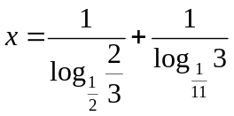的值属于区间( )
A.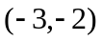 B.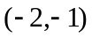 C.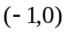 D.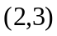
14.设是定义在(-∞,+∞)上的偶函数,且它在[0,+∞)上单调递增,若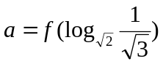，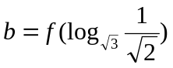，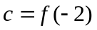则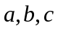的大小关系是( )
A.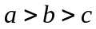 B.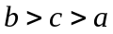 C.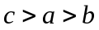 D.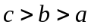
15.若一系列函数的解析式和值域相同,但其定义域不同,则称这些函数为“同族函数”.例如函数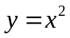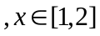与函数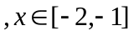即为“同族函数”.下面的函数解析式也能够被用来构造“同族函数”的是( )
A. B.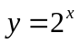 C.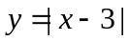 D.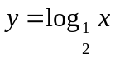
16.函数的定义域是实数集，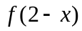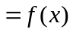，且当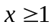时，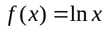，则有( )
A. 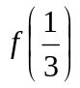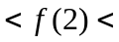 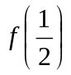 B.
C. <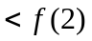 D. 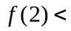<
17.若函数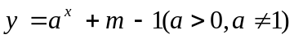的图象在第一、三、四象限内，则（ ）
A. B.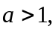且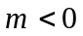
C.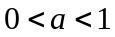且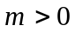 D.
18.已知函数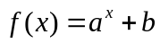的图象如图1所示，则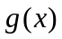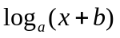的图象是图2中的( )
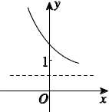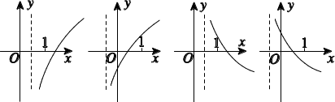
图1 A B C D
图2
19.函数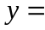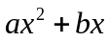与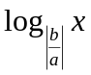 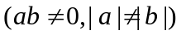在同一直角坐标系中的图象可能是（ ）
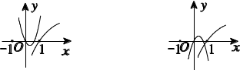
A B
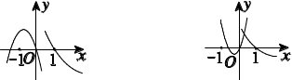
C D
20.设函数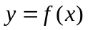的定义域是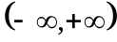，对于给定的正数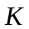，定义
函数：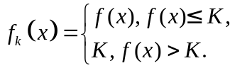取函数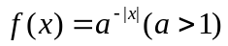．当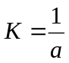时，函数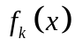在下列区间上单调递减的是( )
A.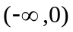 B．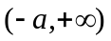 C.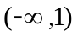 D．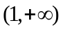

二、填空题
21.若函数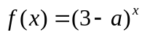与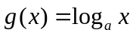的增减性相同,则实数的取值范围是 .
22.=
23.方程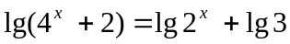的解是
24.已知函数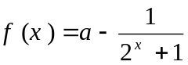，若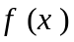为奇函数，则 [来源
25.函数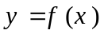与函数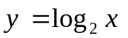的图象关于直线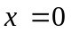对称，则的解析式为
26.已知函数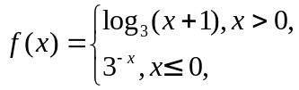若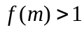，则的取值范围是_______．
27.函数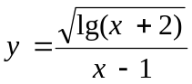的定义域是

28.已知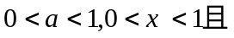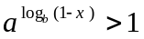，那么b的取值范围是
:学科网]
29.给出函数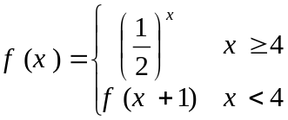，则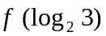=
30.定义区间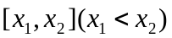的长度为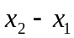,已知函数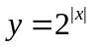的定义域为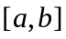,值域为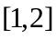,则区间的长度的最大值与最小值的差为 .
31.已知函数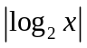，正实数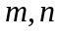满足，且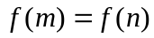，若在区间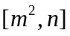上的最大值为，则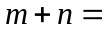_______.
32.关于函数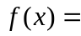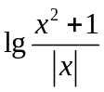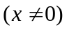，有下列结论：
①其图象关于轴对称；
②当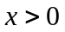时，是增函数；当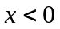时，是减函数；
③的最小值是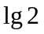；
④在区间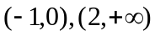上是增函数；
⑤无最大值，也无最小值．
其中所有正确结论的序号是________．
三、解答题
33.计算下列各题:
(1)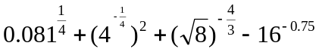 （2）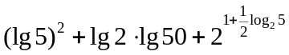

34.已知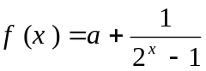为奇函数，求常数的值及的值域.

35.设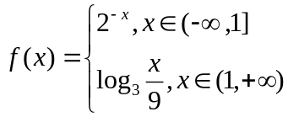
(1)求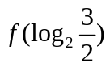的值；
(2)求的最小值.

36.若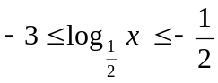，求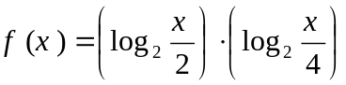的最大值和最小值.

37.已知定义域为R的函数为奇函数，且满足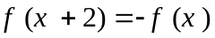，
当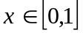时，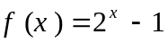，求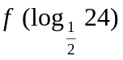.

38.已知函数在区间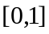上恒为正，求实数的取值范围.

39.已知是定义在上的奇函数,且时,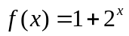.
(1)求函数的解析式；
(2)画出函数的图象；
(3)写出函数单调区间及值域.

